16. október - Svetový deň výživy
Svetový deň výživy bol vyhlásený na 20. globálnej konferencii FAO (Organizácia Spojených národov pre výživu a poľnohospodárstvo) v novembri 1979 v Ríme. Odvtedy sa 16. októbra každoročne pripomína vo viac ako 150 krajinách sveta vrátane Slovenska.

Výživa je významným podielom ovplyvňuje zdravie. Poskytuje základné potreby energie a jednotlivých živín potrebných k životu. Zároveň je spojená s emóciami, často aj s pocitom uspokojenia.

Čo je zdravá výživa?
Všetky živiny v optimálnom pomere obsahuje iba materinské mlieko. Práve preto musíme správne potraviny kombinovať podľa požiadaviek rovnováhy živín. Každá potravina je vhodná, ale musí byť v potrebnom pomere a v správnej kombinácii s inými potravinami.
Zdravá výživa je možná iba konzumáciou rozličných druhov potravín udržujúcich
požiadavky rovnováhy živín.

Ako pomôcka pri zdravom a správnom stravovaní nám
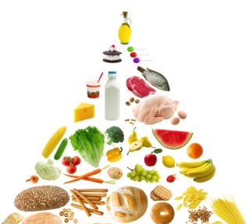
môže poslúžiť tzv. potravinová pyramída. Podľa nej by

40 % nášho denného príjmu potravín mali tvoriť potraviny zo
skupiny obilniny, chlieb, ryža a cestoviny,

35 % ovocie a zelenina,

20 % mlieko, mliečne výrobky, mäso, hydina, ryby,
strukoviny a orechy,

5 % tuky, oleje a sladkosti.

Dôležité je aj správne rozloženie celodenného príjmu stravy. Základom
sú tri hlavné jedlá – raňajky, obed a večera a 1 – 2 menšie porcie medzi hlavnými jedlami – desiata a olovrant.
Treba jesť viac zeleniny a ovocia. Sú hlavným zdrojom vitamínov (C, A), minerálov, vlákniny a ďalších dôležitých látok v našej strave. Zelenina má nízky energetický obsah, takže jej spotrebu netreba obmedzovať. Vyšší energetický obsah má ovocie, hlavne ktoré má sladké plody. Prednosť treba dávať surovej alebo mrazenej zelenine. Potrebné je konzumovať aj ďalšie potraviny s vysokým obsahom vlákniny, ako je tmavý celozrnný chlieb, tmavé nevaječné cestoviny, produkty z obilnín a strukoviny. Jedálny lístok by mal byť čo najviac vyvážený, preto musí obsahovať nízkotučné mliečne výrobky, chudé mäsá, ako je kura, králik či ryby a tiež rastlinné bielkoviny. Tie sú napríklad v sóji, syre tofu, či strukovinách.
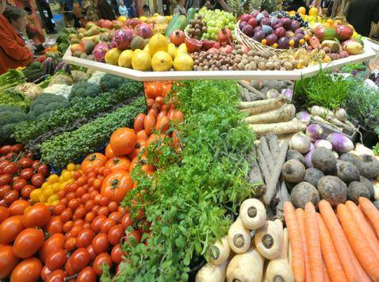
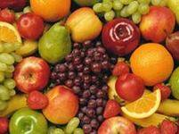

Dôležitý je aj pitný režim. Denne by sme mali vypiť 2 až 3 litre tekutín, a to hlavne doobeda (2/3 denného príjmu). Najvhodnejšia je stolová voda, bylinné čaje či nízkoenergetické nápoje.
Pre deti a mládež je nevhodný nadmerný energetický príjem, nedostatočná konzumácia ovocia, zeleniny a rýb a nesprávny stravovací režim. Deti prijímajú viac energie ako ich organizmus dokáže spotrebovať, nemajú dostatočný prísun vitamínov, minerálnych látok a vlákniny, často vynechávajú raňajky a hlavným jedlom dňa býva večera. Výsledkom sú zdravotné riziká ako obezita, cukrovka, srdcovo-cievne ochorenia, vysoký krvný tlak, rôzne nádory.
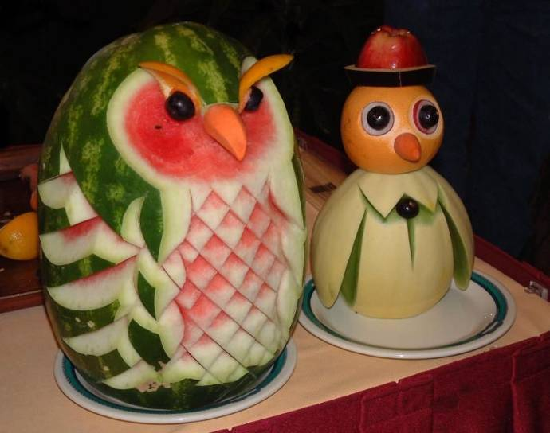

Použité zdroje: http://www.uvzsr.sk
http://referaty.atlas.sk

